结 算 模 块
改为“代收保费通知书编号”
改为“代收保费通知书”
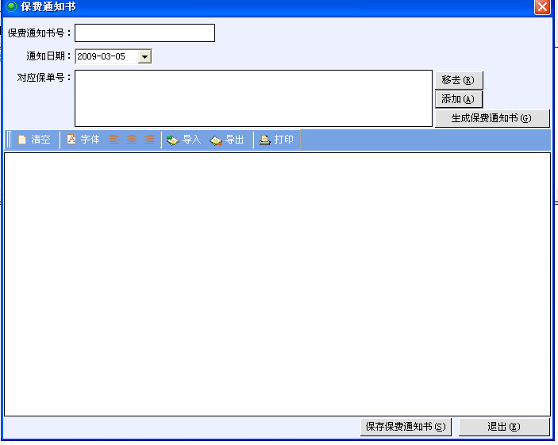

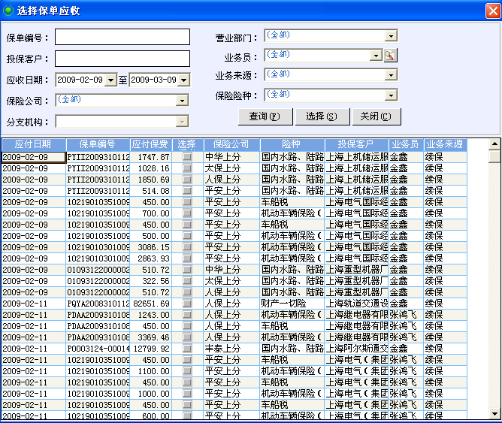

改为“代收保费通知书编号”
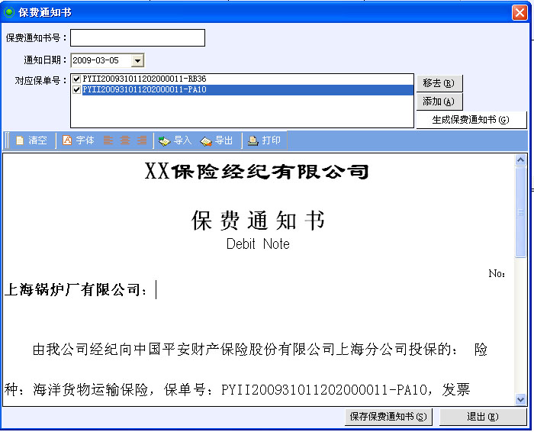
改为“生成代收保费通知书”

需生成的表式见下图代收保费通知书

1）代收保费通知书
上海电气保险经纪有限公司
代收保费通知书
年 月 日 编号：
付款单位名称 |  |  |  |  |  | 险种
保险公司名称 | 第一联 客户通知联
保单号
保费金额 |  | 本次付费期数 |  | 已收期数 |  | 已收金额
本次收费金额 | （大写） |  |  |  |  | （小写）
其中 | 商业险 |  | 交强险 |  | 车船税
备注 |  |  |  |  | 我司开户银行及帐号
 |  |  |  |  | 收款单位：上海电气保险经纪有限公司
 |  |  |  |  | 银行帐号：022621-1001262129040433980
请贵单位在收到本通知书后十天内将上述保险费汇入我司开户银行 |  |  |  |  | 开户银行：工行外滩支行-电气支行

公章： 经办人：

上海电气保险经纪有限公司
代收保费入帐单
年 月 日 编号：
付款单位名称 |  |  |  |  |  | 险种
保险公司名称 | 第二联 财务入帐
保单号
保费金额 |  | 本次付费期数 |  | 已收期数 |  | 已收金额
本次收费金额 | （大写） |  |  |  |  | （小写）
其中 | 商业险 |  | 交强险 |  | 车船税
备注

分管领导： 复核： 经办人：

上海电气保险经纪有限公司
保费入帐通知单
年 月 日 编号：
付款单位名称 |  |  |  |  |  |  |  |  | 险种 |  | 第三联 业务部留存
保险公司名称
保单号
保费金额 |  | 本次付费期数 |  |  |  | 已收期数 |  |  | 已收金额
本次收费金额 | （大写） |  |  |  |  |  |  |  | （小写）
其中 | 商业险 |  |  | 交强险 |  |  | 车船税
备注

收到日期 | 年 月 日 |  | 金 额 |  |  |  |  | 经办人
分管领导： 复核： 经办人：

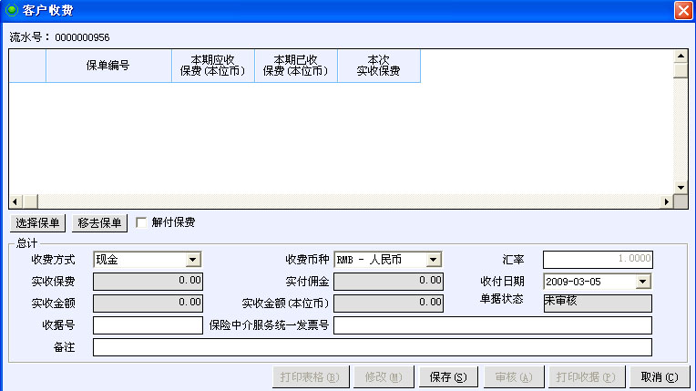
投保客户
险种名称
保险公司
分支机构
收费形式
代收
直付
改为“收款日期”
改为“解款日期”

改为“实解付保费”
增加金额调整框

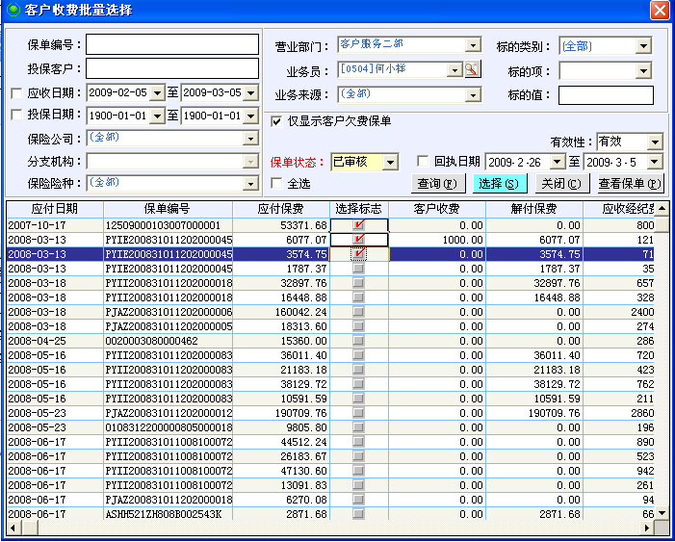
代收保费通知书编号

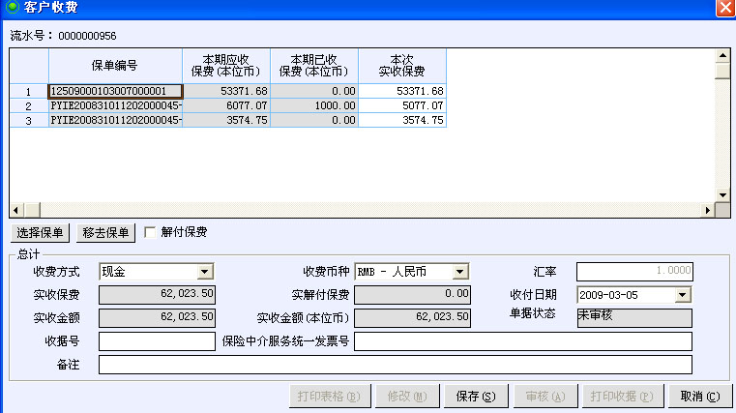
收费形式
代收
解款日期
增加金额调整框
投保客户
险种名称
保险公司
分支机构
收款日期

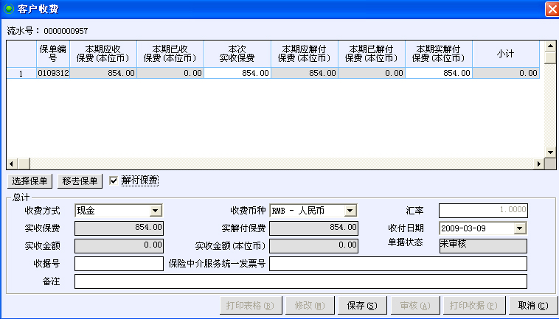
收费形式
直付
解款日期
投保
客户
险种
名称
保险公 司
分支
机构
收款日期：
增加金额调整框

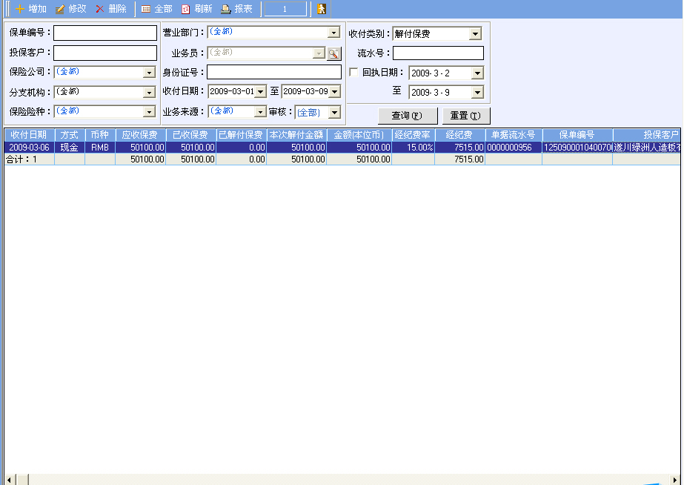
应收保费 已收保费 应付保费 已解付保费 本次实付金额 本次解付净保费 实收经纪费

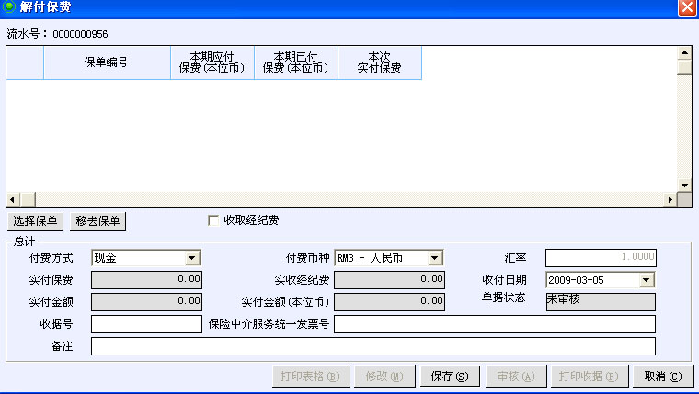
付费方式
内口佣金
不内口佣金
本次实付保费
本次解付净保费

佣金收取日期
解款日期
增加金额调整框
开票金额：
保险公司：

开票日期：
账号：
本次实付保费
本次解付净保费

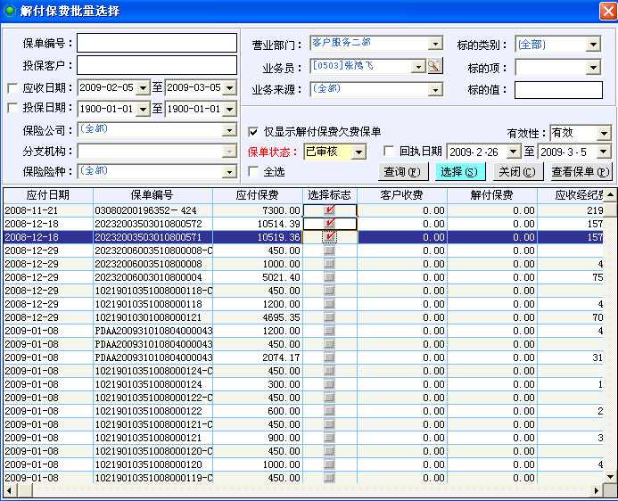
代收保费入账单编号：

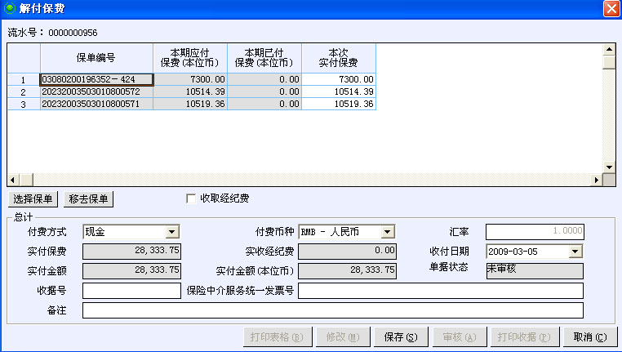
投保客户
险种名称
保险公司
分支机构
付费形式
不内口佣金
解款日期：
增加金额调整框

佣金收取日期：
开票金额：
开票日期：

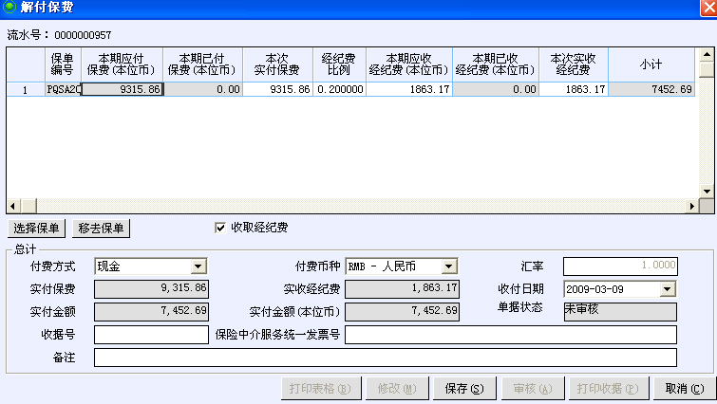
付费形式
内扣佣金
解款日期：
佣金收取日期：
增加金额调整框
投保
客户
险种
名称
保险公司

分支机构

开票金额：
开票日期：
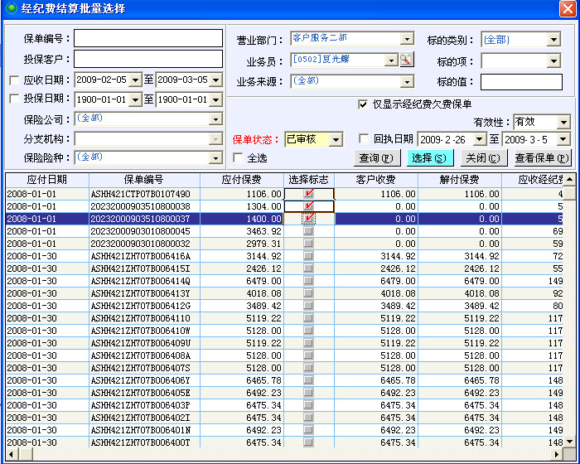
保费支付单编号：

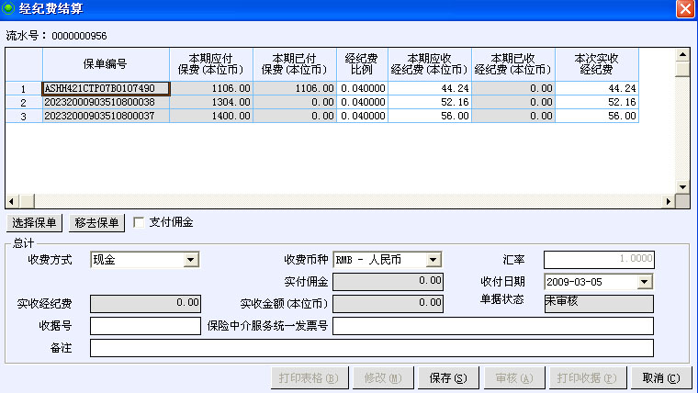
开票
结算
开票金额：
投保
客户
险种
名称
保险
公司
分支
机构
佣金收取日期：
开票日期：

